Svenska Tactile lanserar ny produktserie av tålig datorer.
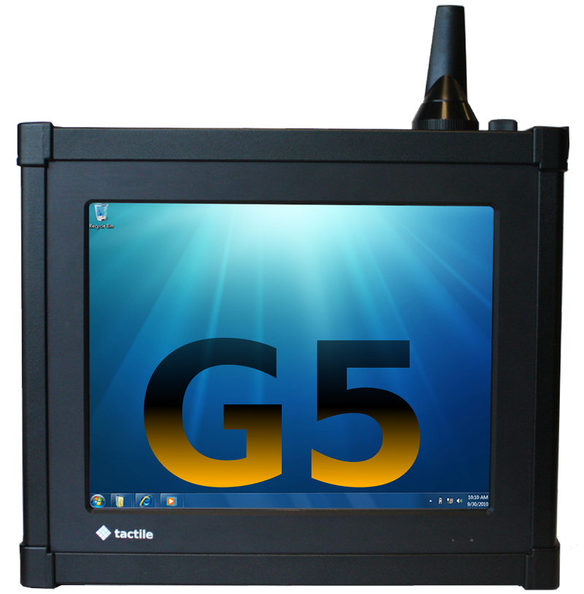
Tactile Rugged Computers lanserar nu stolt en helt ny fordonsmonterad dator, R-PPC G5, vår mest kraftfulla dator någonsin. G5an finns tillgänglig omgående med snabba leveranser världen över.

Tactile Rugged Computers har över 20 års erfarenhet av utveckling av mobila, robusta datorer för användning i de tuffaste miljöerna. Den erfarenhet och kunskap som samlats under årens lopp har resulterat i den nya R-PPC G5-serien.

-“Vi är väldigt stolta över att kunna fortsätta tillhandahålla industri PC-marknaden med moderna produkter av hög kvalitet. R-PPC G5 är kompatibel med dess föregångare vilket möjliggör att Tactile kan fortsätta ge våra kunder bästa service och support.” Säger Gustaf Sandmark - CTO

Datorn är designad för att möta kraven på en IP65-klassning. Den kan användas i temperaturer från -30 C till + 55 C och tål kraftiga vibrationer och stötar. R-PPC G5 är utrustad med en kraftig Intel Atom D525 CPU Dual Core (1.8 GHz Pineview) och stödjer upp till 4GB RAM minne. Datorn är kompatibel med operativsystem som, Windows 7, Windows XP Embedded, Windows XP Pro och Linux.

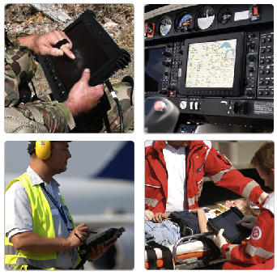
Användningsområden
R-PPC kan utrustad med WIFI, 3G och GPS för obegränsad kommunikation och navigering, ute på vägarna eller inne på lagret. R-PPC G5 passar väl för användning inom logistik och lager, hamnar och containerterminaler, samt andra tuffa miljöer där det ställs höga krav på utrustningen. R-PPC G5 är pålitlig, har lång livscykel och tål den tuffa behandling elektronisk utrustning utsätts för i utsatta miljöer. Enheten monteras enkelt med hjälp av fästen som följer VESA-standard.

